Главное управление МЧС России по Республике Башкортостан

Типичными местами обитания клещей являются лиственные и смешанные хвойно-лиственные леса, пойменные луга по берегам рек, берега озер и прудов, лесные просеки, придорожная растительность, лесные тропинки. Клещи наиболее активны весной и в первой половине лета, но риск укуса существует и осенью.
Заразиться клещевым энцефалитом можно не только при укусе клеща, но и при его раздавливании, так как вирус может попасть в организм человека через микротрещины на руках.
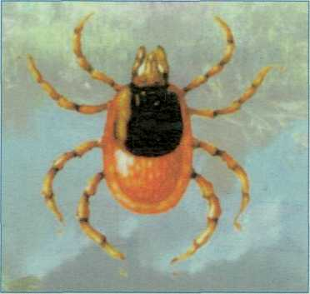
Надежной мерой защиты являются прививки, которые в обязательном порядке делают лицам, постоянно работающим в возможных очагах поражения (геологи, топографы, лесники), остальным - на добровольной основе. Прививки должны быть закончены за 14 дней до выхода на природу, т.к. должен выработаться иммунитет на вирус.
Правила защиты от укусов клещей:
избегайте посещения мест обитания клещей или примите все меры по своевременному обнаружению клещей на одежде, открытых частях тела, особенно в мае-июле;
собираясь в лес, необходимо одеться так, чтобы уменьшить возможность заползания клещей под одежду.
находясь в лесу, не реже 1 раза в 2 часа проводите само и взаимоосмотры;
используйте специальные защитные средства от клещей.

Первые признаки заражения клещевым энцефалитом у человека:
Инкубационный период длится от 1 до 30 дней. Заболевание начинается внезапно с озноба, быстрого повышения температуры тела до 38-39 ^{о}С. Температура держится 5-10 дней; беспокоит головная боль, слабость, нарушение сна, тошнота, лицо и глаза становятся красными;
на 3-5 день болезни развивается поражение нервной системы: заторможенность, сонливость, бред, галлюцинации, двигательное возбуждение, иногда судороги;
характерным признаком клещевого энцефалита является нарушение дыхания, которое может закончиться полной остановкой и смертью больного.
Действия при обнаружение клеща
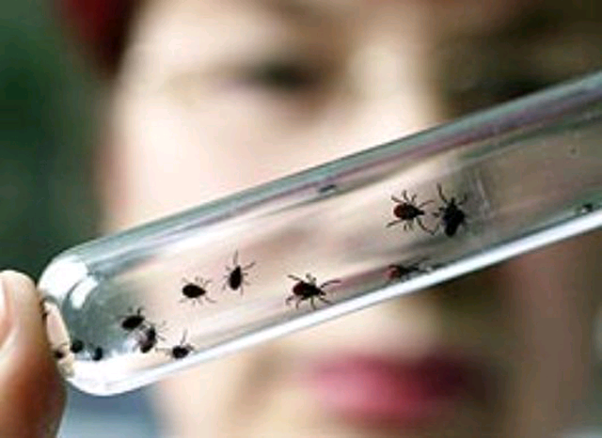
Присосавшегося к телу клеща следует удалить, стараясь не оторвать хоботок. Не пытайтесь вытащить клеща рукой или выгнать клеща огнем спички. Клещи удаляются легче после их смазывания маслом (жиром) на несколько минут. Возьмите клеща пинцетом или петлей из крепкой нити и осторожно, расшатывая в разные стороны, вытяните из кожи. Если остались не удаленные части тела клеща, то необходимо срочно обратиться к врачу. После удаления клеща рану необходимо продезинфицировать раствором йода и обратиться в медицинское учреждение. Клеща следует сохранить в плотно закрытом флаконе и доставить его в течение 2-х суток с момента удаления в лабораторию ФГУЗ «Центр гигиены и эпидемиологии в Республике Башкортостан» по адресу: г. Уфа, ул. Шафиева,7, (тел.: 8(347) 248-72-75). Исследования платные. Необходимо помнить, что при укусе клеща можно заразиться и другими не менее опасными болезнями, в том числе клещевым боррелиозом.

